KOLOROWY TALERZ
1. Tak czy nie? – ocenianie przez dzieci prawdziwości zdań. Jeśli zdanie prawdziwe – podskok i wesoła mina, jeśli fałszywe – smutna mina.
- Gimnastyka jest niepotrzebna.
- Należy codziennie się umyć.
- Szczotkowanie szkodzi zębom.

2. Przyjaciele czystości – rozwiązywanie zagadek:

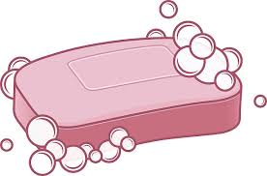  Kolorowe, pachnące,  obficie się pieni.  Wnet brudne rączki  w czyste zamieni. |  | 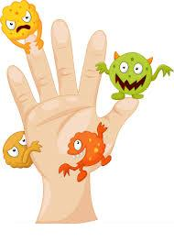  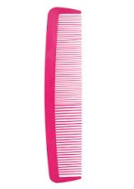  Na głowie robi porządek.  Powinien być zawsze czysty.  Chociaż zębów ma rządek,  nie bywa u dentysty.
 | J. Gołczowa  Czy to zdrowo?  Kiedy ktoś ma  brudne ręce  i rękami tymi je,  czy powiecie, że to zdrowo,  moje dzieci?  - Bo ja nie! | https://www.vectorstock.com/royalty-free-vector/dirty-palm-with-cartoon-germs-vector-4521117

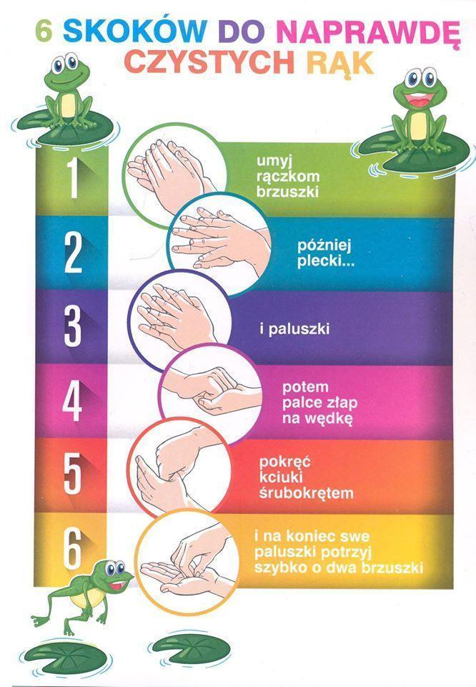
3. Myjemy ręce – z wierszykiem:

Umyj rączkom brzuszki.
Potem plecki… i paluszki.
Potem palce złap na wędkę.
Pokręć kciuki śrubokrętem.
I na koniec swe paluszki,
Potrzyj szybko o dwa brzuszki.

Plakat Medilab Sp. z o.o.

4. Kolorowy talerz – z umytymi rączkami – przygotowanie kolorowej kanapki według własnego pomysłu. Zachęcamy do fotograficznej dokumentacji swojego kolorowego talerza.

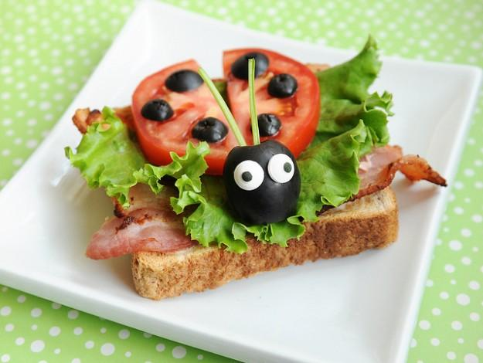
https://zszywka.pl/p/pora-na-sniadanie-kanapka-biedronka-6474548.html

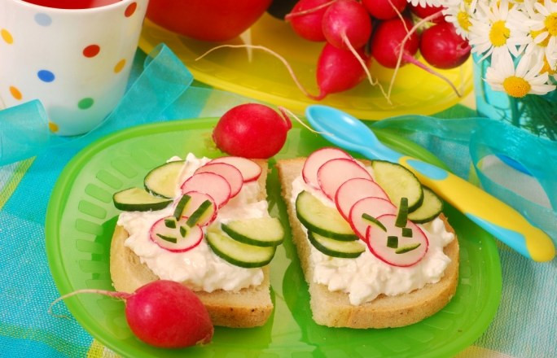
https://www.ofeminin.pl/dziecko/mam-dziecko/kolorowe-kanapki-dla-dzieci-top-7-przepisow-na-kanapkowe-cuda/tcxs5y6

5. Obcinanie paznokci – obcięcie paznokci sylwecie dłoni (należy wyciąć obrazek)

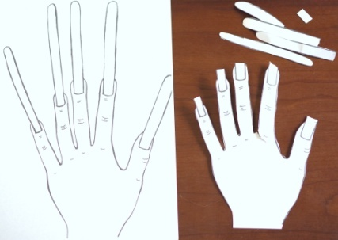

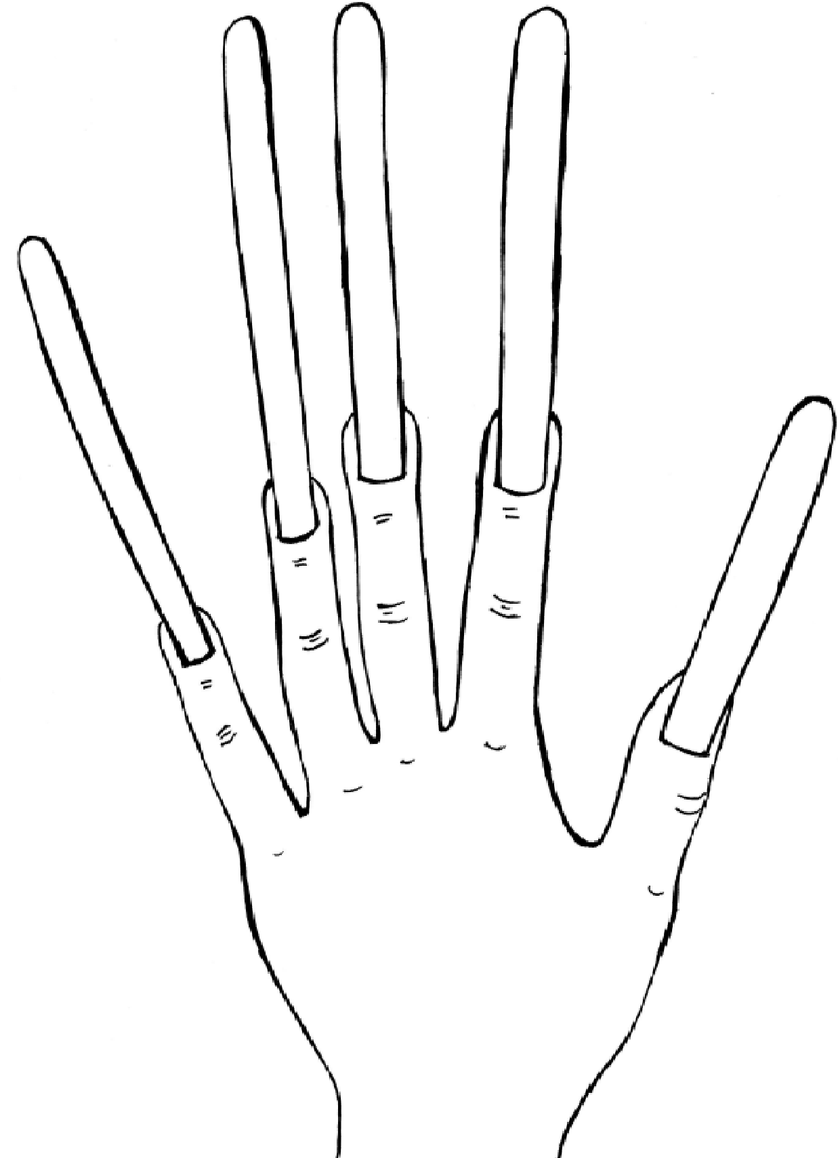
mojedziecikreatywnie.pl

Drodzy Rodzice i kochane Delfinki,

Chciałabym zachęcić wszystkich do stworzenia galerii pisanek naszej grupy. A dokładniej mówiąc – do wykonania z dziećmi dużej „pisanki” na bazie balonu oklejonego masą papierową i przysłania zdjęcia wspólnej pracy. Moje jajko po wysuszeniu wygląda tak:

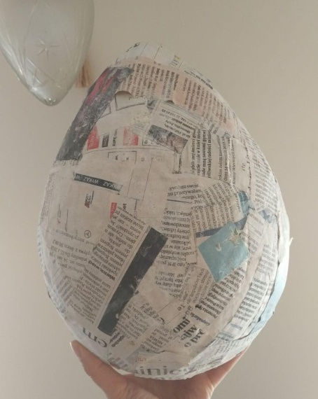
Balon okleiłam paskami gazet (2-3 warstwy). Do oklejania użyłam mieszaniny wody i mąki pszennej o konsystencji rzadkiego ciasta naleśnikowego.

Zostawiłam do wyschnięcia – można na podstawce lub powiesić. Schnie różnie w zależności od temperatury i grubości – moje suszyło się ponad dobę.

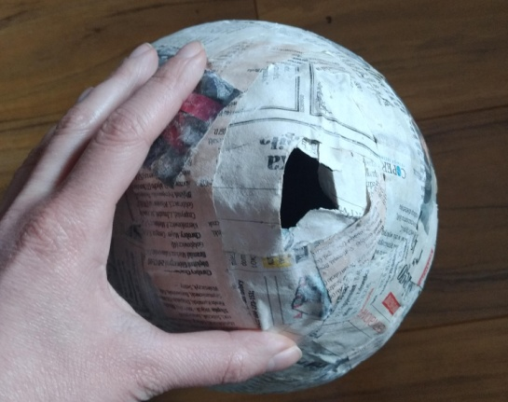
Po wyschnięciu przekłułam balon i wyjęłam. Pozostało zakleić dziurkę.

Ozdobić jajko można techniką dowolną.

Dokładniejsze opisy tworzenia jaj:
https://miastodzieci.pl/zabawy/wielkie-jajo/

http://bystredziecko.pl/jaja-dinozaura-lub-gigantyczne-jajka-wielkanocne-plastyka/

